ВНИМАНИЮ ИНДИВИДУАЛЬНЫХ ПРЕДПРИНИМАТЕЛЕЙ, ОРГАНИЗАЦИЙ, РЕАЛИЗУЮЩИХ ЖИДКОСТИ СТЕКЛООМЫВАЮЩИЕ

В соответствии с информацией, поступившей из Гродненского областного центра гигиены, эпидемиологии и общественного здоровья, Сморгонский зональный центр гигиены и эпидемиологии сообщает, что на территории Республики Беларусь установлены факты реализации стеклоомывающих жидкостей производства Российской Федерации и Беларуси , не соответствующих гигиеническим нормативам по содержанию метанола (таблица 1).
Перечень стеклоомывающих жидкостей, несоответствующих гигиеническим нормативам по содержанию метанола.

№ п/п | Наименование продукции | Иллюстрация
1 | Автостеклоочиститель «Драйв комфорт» -30°С, ТУ 2384-003-18300412-2014, в полиэтиленовой емкости номинальным объемом 5 л, штриховой код 4640015620266, дата изготовления 15.08.2019, срок годности 5 лет не соответствует Единым санитарно-эпидемиологическим и гигиеническим требованиям к товарам, подлежащим санитарно-эпидемиологическому надзору (контролю), утвержденным Решением Комиссии Таможенного союза от 28.05.2010 № 299, Глава II, Раздел 5, Подраздел I «Товары бытовой химии» по содержанию метанола – фактическое значение более 0,7%, при нормируемом не более 0,05% (протокол результатов испытаний Гродненского областного ЦГЭОЗ от 04.11.2019 № 460/г).  Изготовитель: общество с ограниченной ответственностью «Гелиос», адрес: Россия, 115054, г. Москва, ул. Дубининская, дом № 27 стр.9, поставщик: ИП Венскович Александр Петрович, г. Гродно, ул. Щорса, д.54, кв.32.  Регистрационный номер и срок действия документа, подтверждающего качество и безопасность продукции: свидетельство о государственной регистрации от 23.01.2015 № RU.23.КК.08.015.Е.000090.01.15, выдано Управлением по Краснодарскому краю Российской Федерации. | 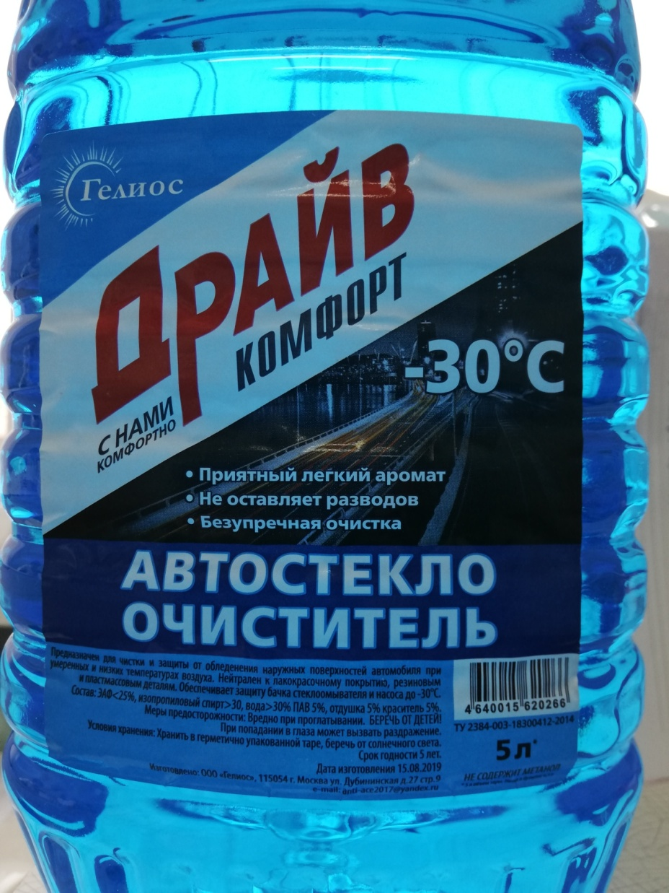
2. | Стеклоомывающая жидкость «АЛМАZ» -25єС, СТБ 1460-2004, РЦ 500826064.002-2015, штрих код 4813683000016, в полимерной емкости объемом 5 л, дата изготовления 04.02.2019, срок годности 3 года с даты изготовления не соответствует Единым санитарно-эпидемиологическим и гигиеническим требованиям к товарам, подлежащим санитарно-эпидемиологическому надзору (контролю), утвержденным Решением Комиссии Таможенного союза от 28.05.2010 № 299, Глава II, Раздел 5, Подраздел I «Товары бытовой химии» по содержанию метанола – фактическое значение более 0,2%, при нормируемом не более 0,05% (протокол результатов испытаний Гродненского областного ЦГЭОЗ от 06.11.2019 № 471/г).  Изготовитель: ОАО «Гродненский ликеро-водочный завод», юридический адрес г.Гродно ул.Виленская 22, адрес производства: Ворончанский филиал ОАО «Гродненский ликеро-водочный завод», Гродненская область, Кореличский район, аг. Воронча, ул. Заводская, 9.  Регистрационный номер и срок действия документа, подтверждающего качество и безопасность продукции: свидетельство о государственной регистрации от 19.10.2015 ВY.70.06.01.015.Е.004463.10.15, выдано государственным учреждением «Республиканский центр гигиены, эпидемиологии и общественного здоровья». | 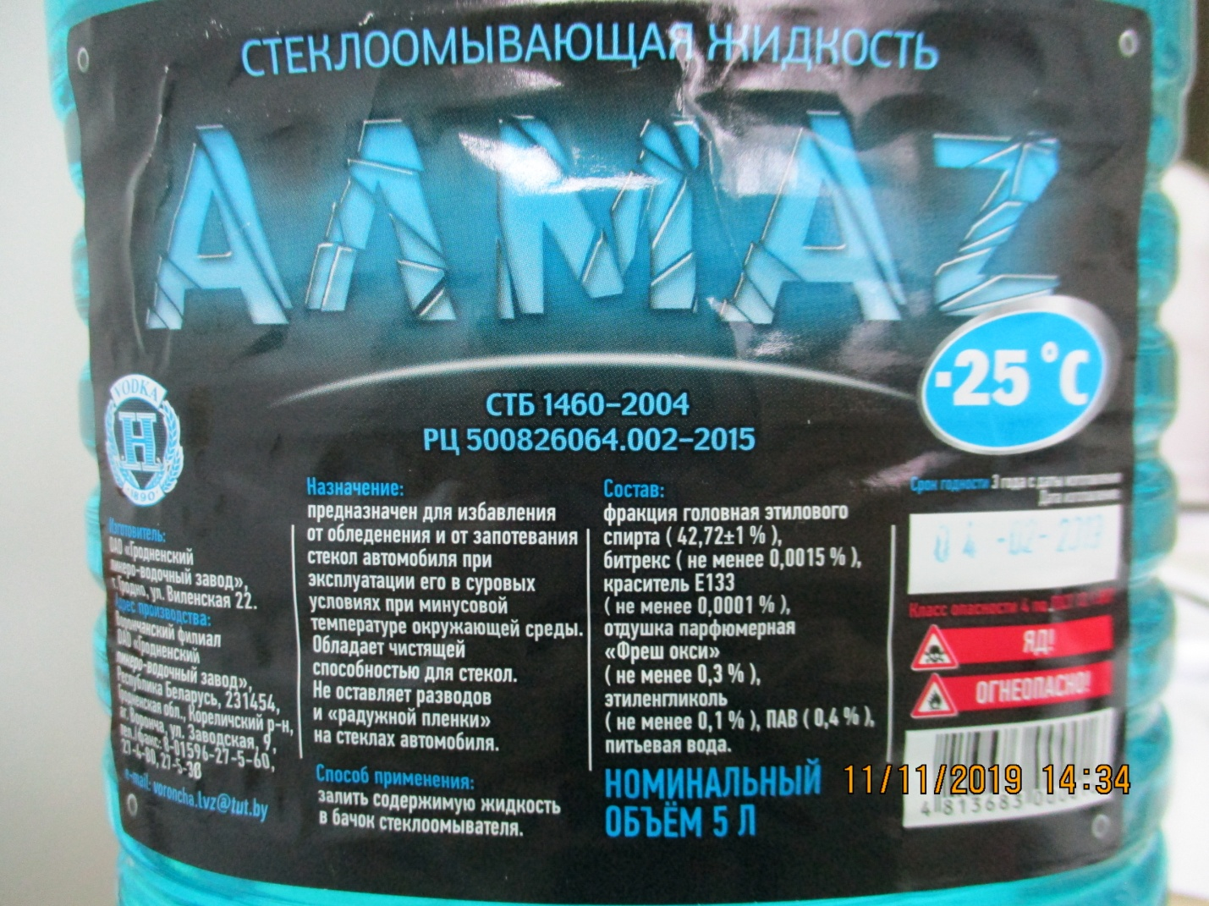
3. | Жидкость стеклоомывающая автомобильная «Блик-20» с маркировкой «Зимний». Ш/код 4815535000373, ТУ ВY 691803553.001.2016 с изм.№1. Дата изготовления: декабрь 2018, номер парии 38, номинальный объем 4л.  Свидетельство о государственной регистрации № ВY.70.71.01.015.Е.000342.05.16 от 03.05.2016, выданное ГУ «Минский городской центр гигиены и эпидемиологии»  Изготовитель: Общество с ограниченной ответственностью «ЕвроХимЭкспорт», Республика Беларусь, а.г. Колодищи, ул. Стариновская, 9/1, к.1, контактный телефон +37529 3598852. Грузоотправитель: ООО «СВИАТ» 223051, Минская область, Минский район, п. Колодищи, ул. Минская, 56-6. Грузоотправитель: ООО «СВИАТ» 223051, Минская область, Минский район, п. Колодищи, ул. Минская, 56-6  Не соответствует «Единым санитарно-эпидемиологическим и гигиеническим требованиям к товарам, подлежащим санитарно-эпидемиологическому надзору (контролю)», утвержденным Решением Комиссии Таможенного Союза от 28.05.2010 № 299, п.5.2 приложения 5А к Разделу 5 Главы II, по содержанию метанола - фактическое значение составило 20,20% при допустимом уровне – не более 0,05% (протокол лабораторных исследований/испытаний ГУ «Республиканский центр гигиены, эпидемиологии и общественного здоровья» от 17.10.2019 № 380-381 ГН/18-6-575, вх. от 25.10.2019 № 11669)
4. | Жидкость стеклоомывающая автомобильная «Блик-20» с маркировкой «Зимний». Ш/код 4815535000373, ТУ ВY 691803553.001.2016 с изм.№1. Номинальный объем 4л., Дата изготовления: октябрь 2018, номер парии 20  Изготовитель: Общество с ограниченной ответственностью «ЕвроХимЭкспорт», Республика Беларусь, а.г. Колодищи, ул. Стариновская, 9/1, к.1, контактный телефон +37529 3598852. Грузоотправитель: ООО «СВИАТ» 223051, Минская область, Минский район, п. Колодищи, ул. Минская, 56-6. Грузоотправитель: ООО «СВИАТ» 223051, Минская область, Минский район, п. Колодищи, ул. Минская, 56-6  Свидетельство о государственной регистрации № ВY.70.71.01.015.Е.000342.05.16 от 03.05.2016, выданное ГУ «Минский городской центр гигиены и эпидемиологии»  Не соответствует «Единым санитарно-эпидемиологическим и гигиеническим требованиям к товарам, подлежащим санитарно-эпидемиологическому надзору (контролю)», утвержденным Решением Комиссии Таможенного Союза от 28.05.2010 № 299, п.5.2 приложения 5А к Разделу 5 Главы II, по содержанию метанола - фактическое значение составило 16,57% при допустимом уровне – не более 0,05% (протокол лабораторных исследований/испытаний ГУ «Республиканский центр гигиены, эпидемиологии и общественного здоровья» от 17.10.2019 № 380-381 ГН/18-6-575, вх. от 25.10.2019 № 11669)

